Программа экзамена
по математическому анализу
1 семестр

Ограниченные множества. Верхняя и нижняя грани числовых множеств. Свойства граней.
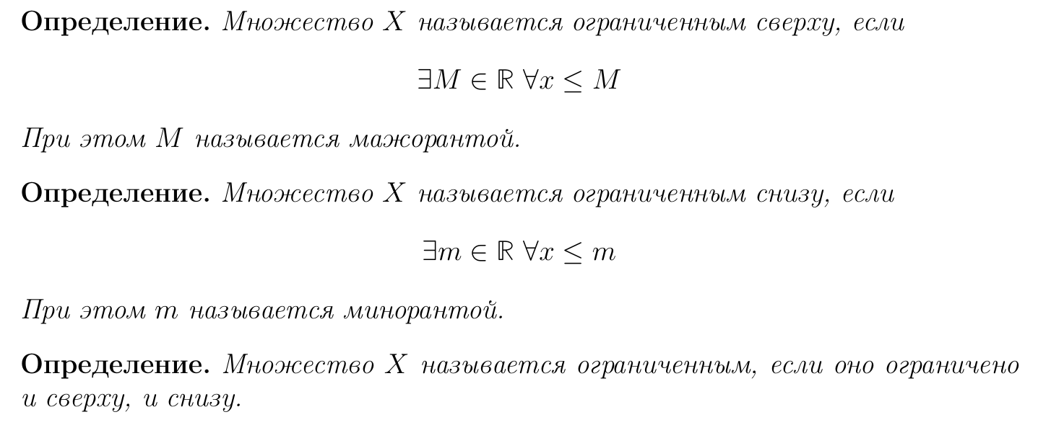

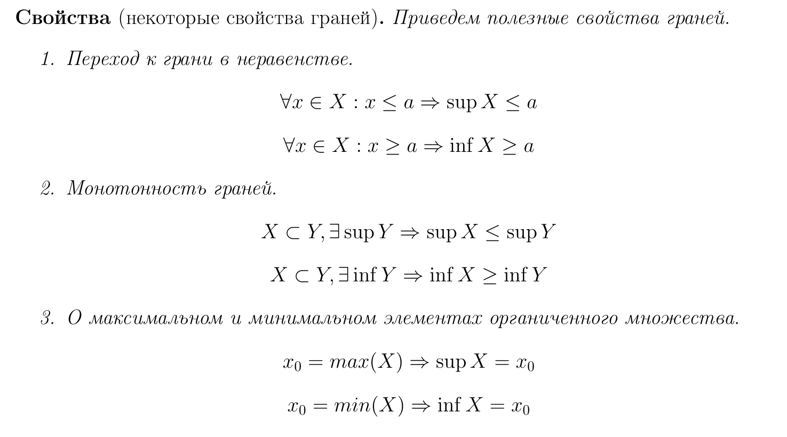

Теорема о существовании верхней грани.
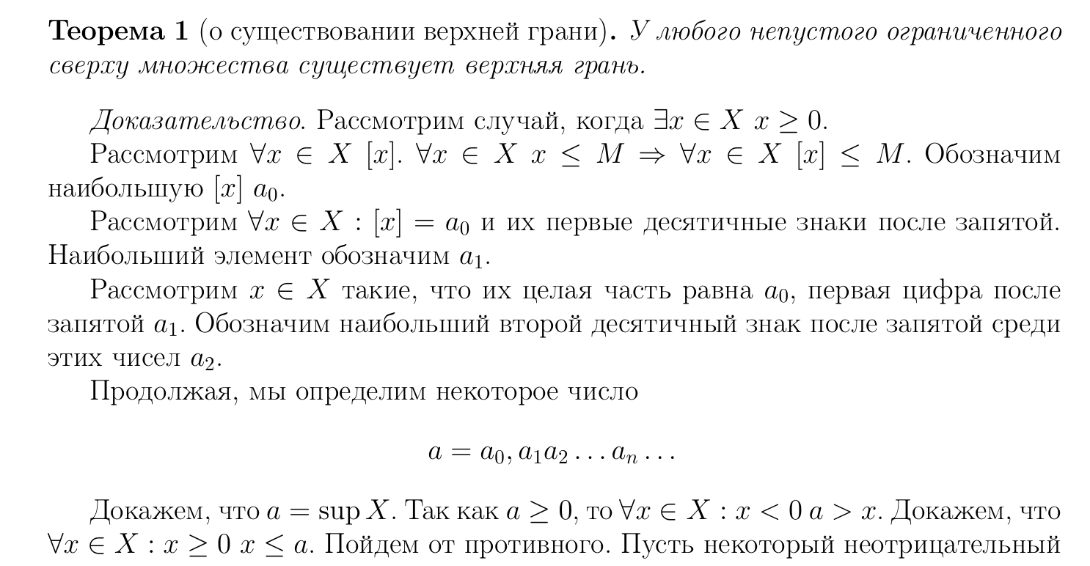
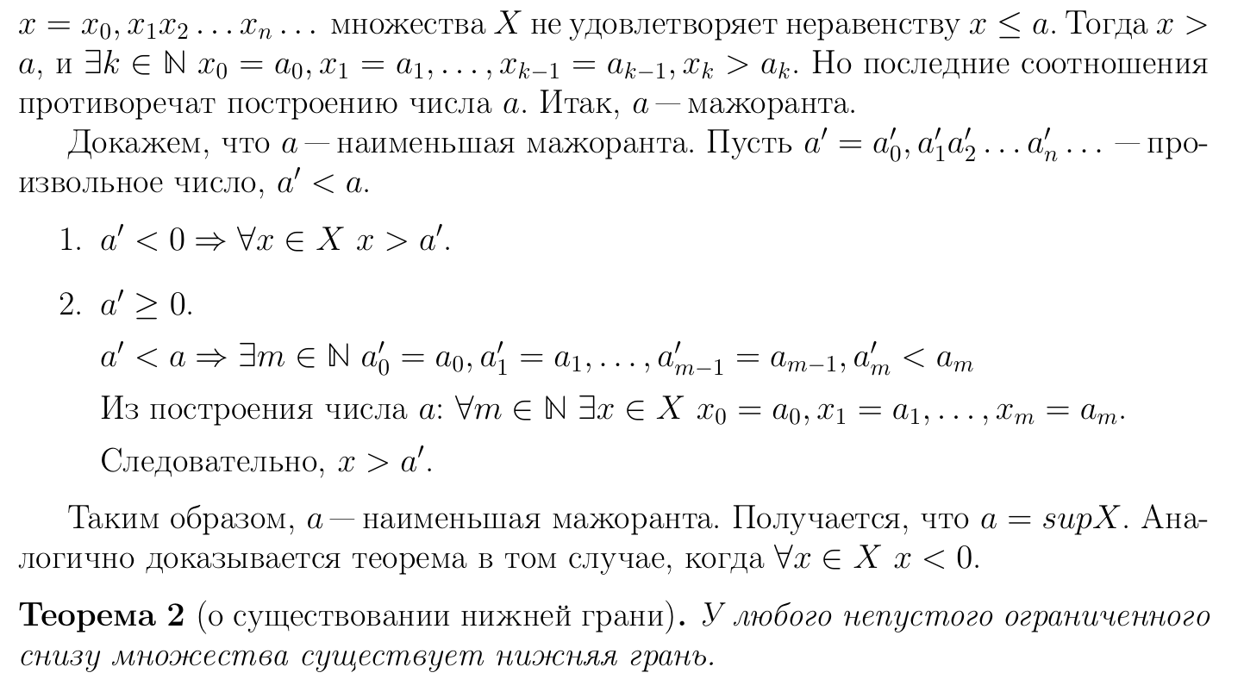

Счетные множества и их свойства.
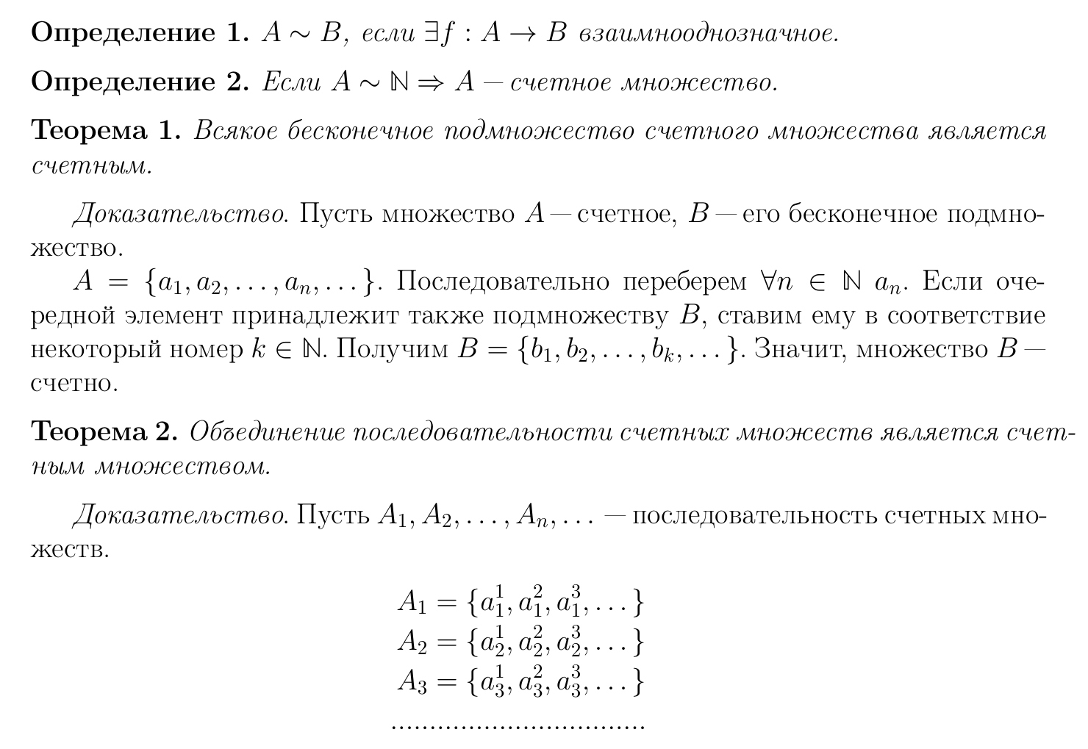
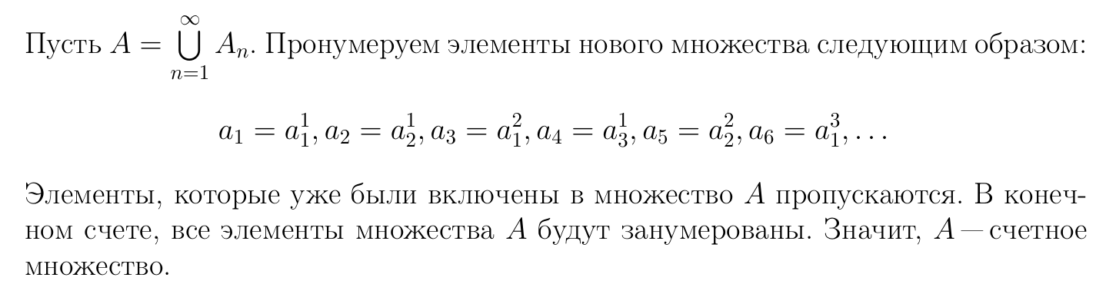

Теорема о несчетности интервала. Множества мощности континуум.
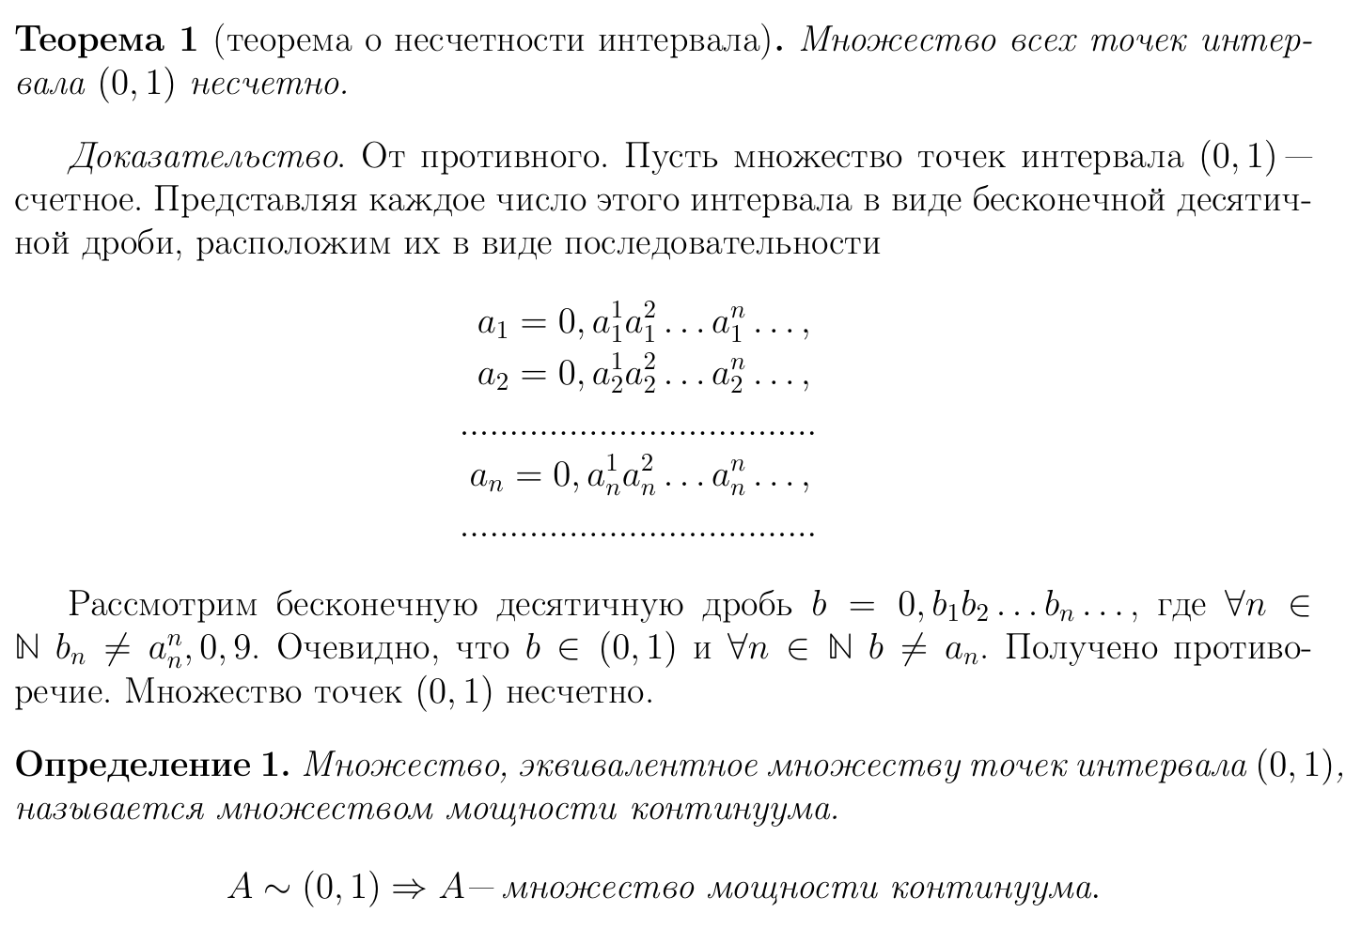

Ограниченные последовательности. Достаточное условие ограниченности последовательности.

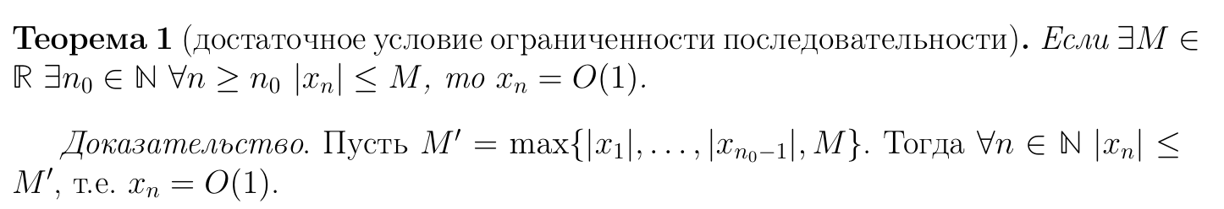

Бесконечно малые последовательности. Теорема об арифметических действиях над бесконечно малыми последовательностями.
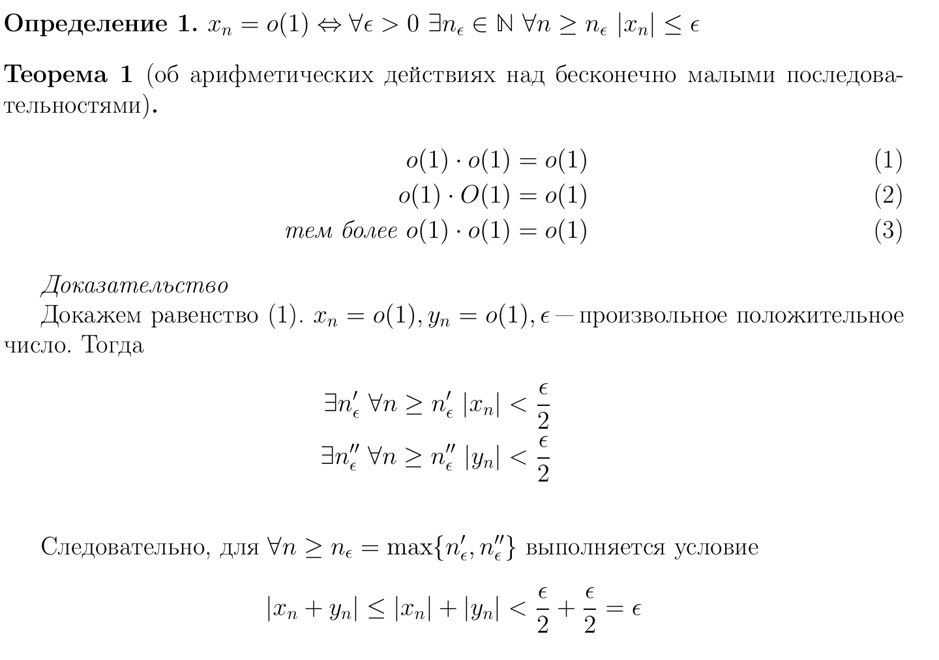
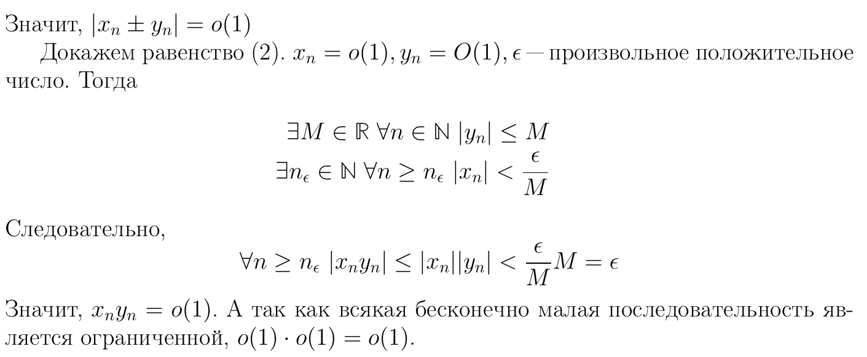

Бесконечно большие последовательности, их связь с бесконечно малыми.

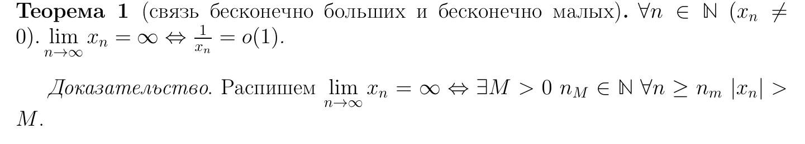
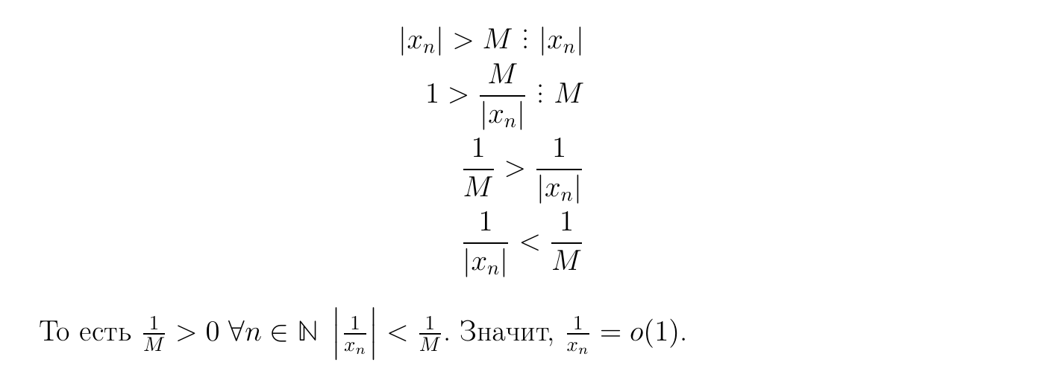

Предел последовательности. Теорема о единственности предела.
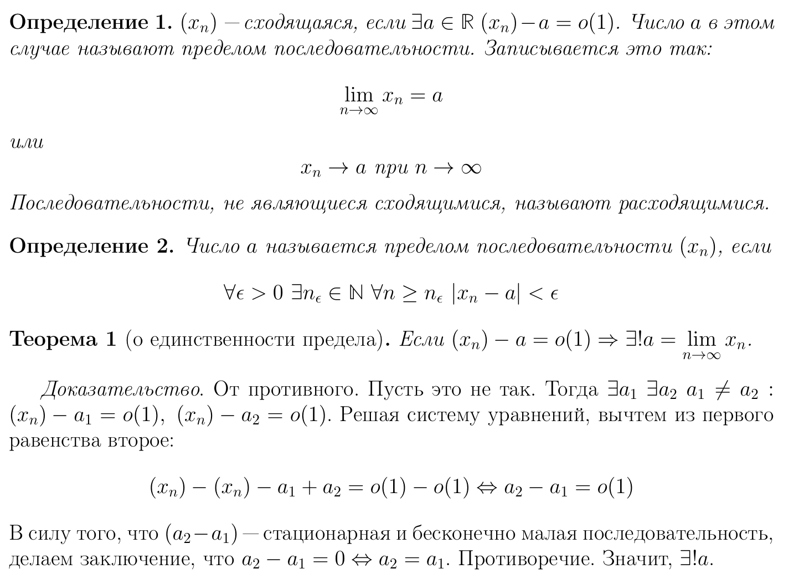

Ограниченность сходящейся последовательности.
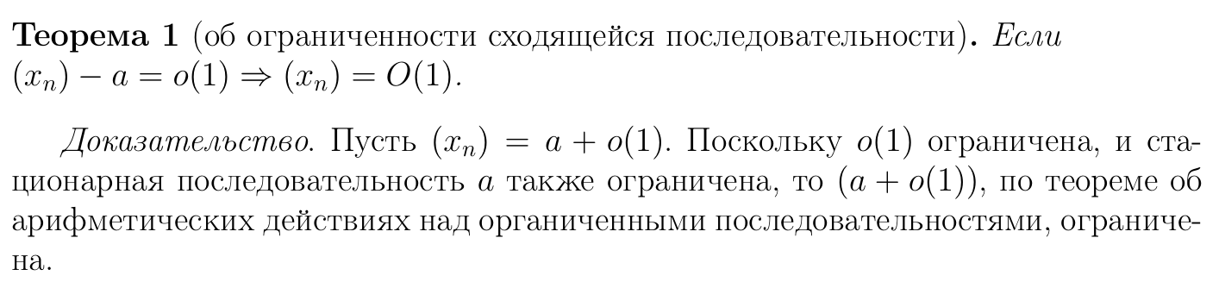

Порядковые свойства предела. Переход к пределу в неравенствах.
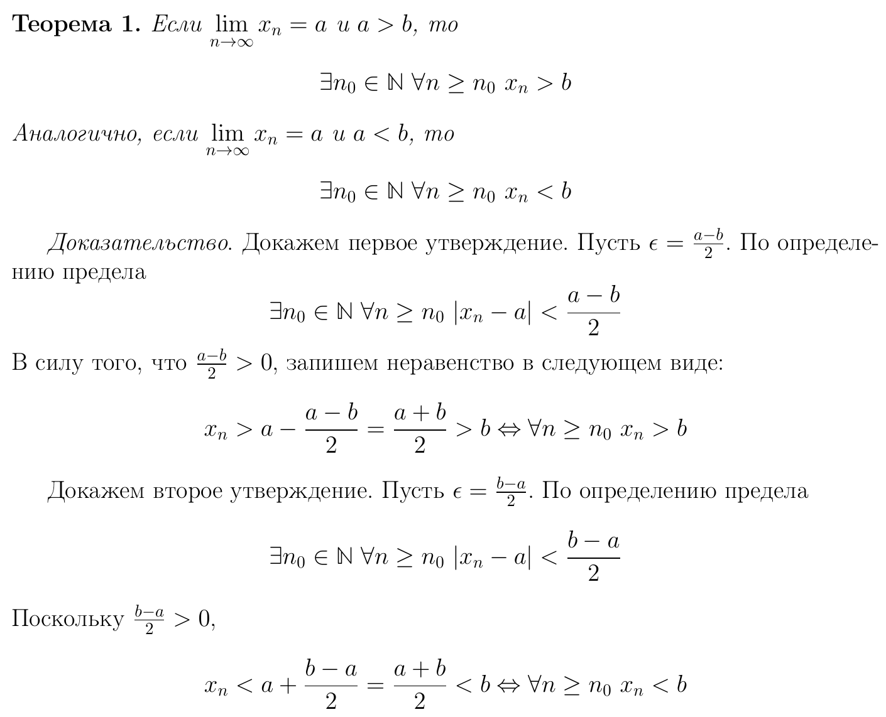
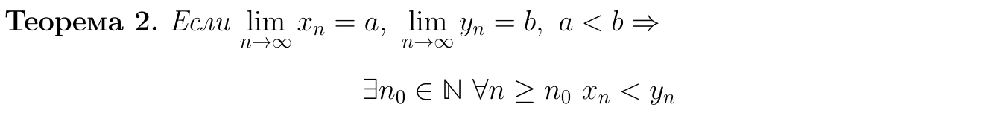
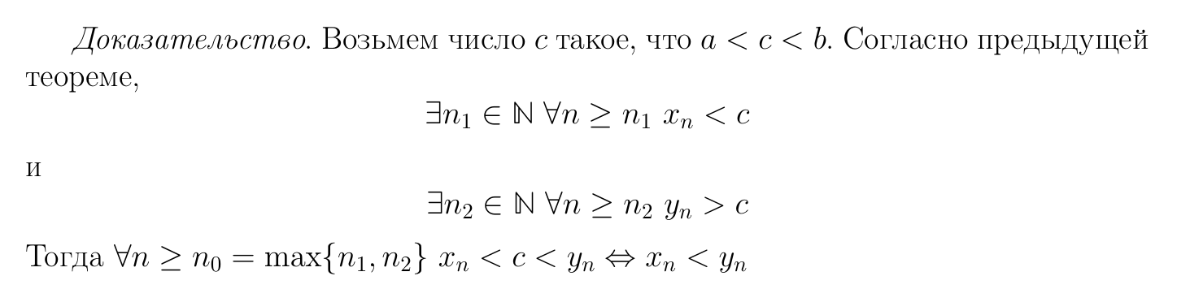
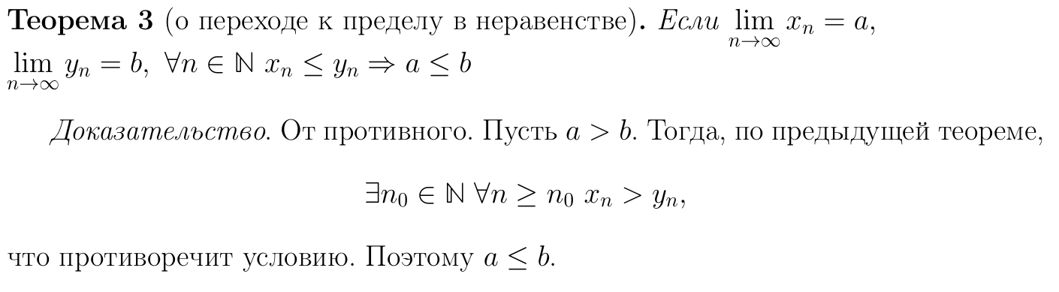

Порядковый признак существования предела последовательности.
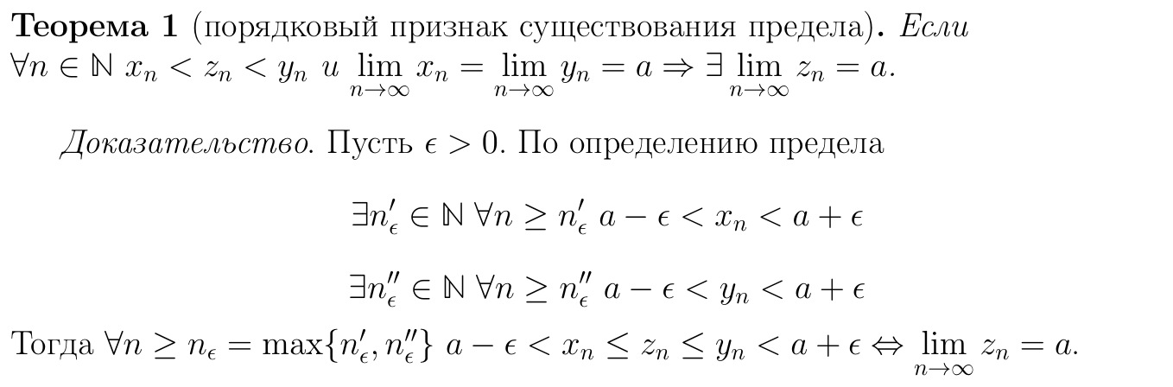

Арифметические свойства предела последовательности.
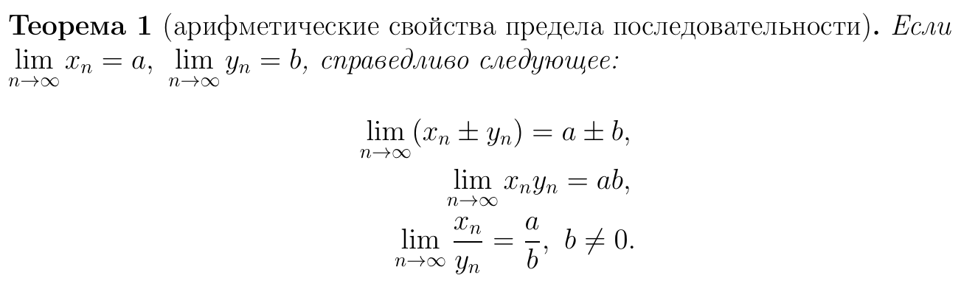
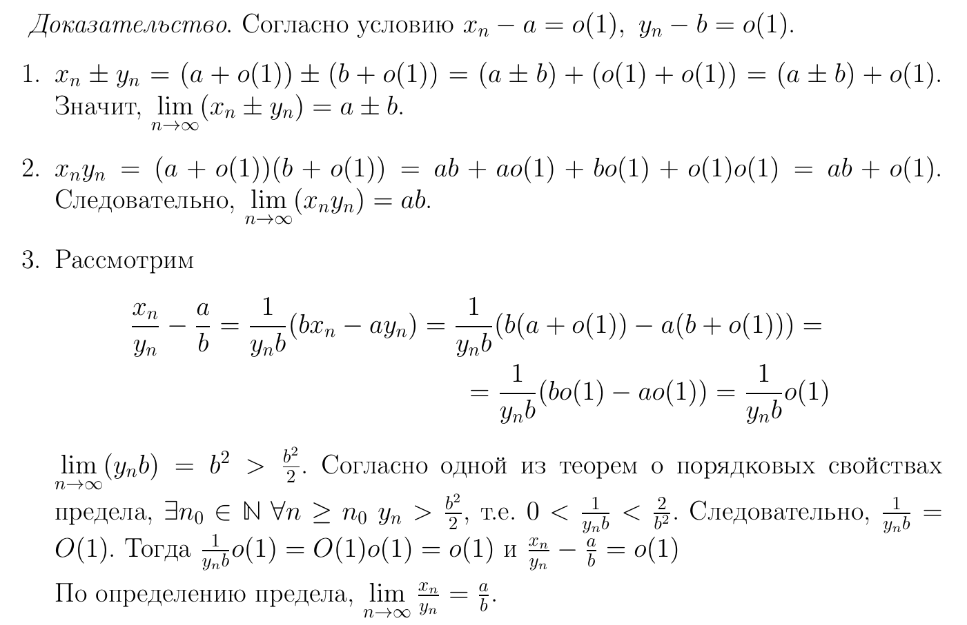

Монотонные последовательности. Теорема Вейерштрасса о монотонных последовательностях.
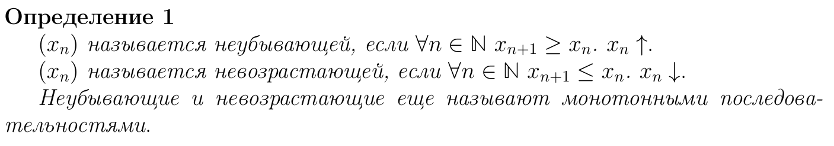
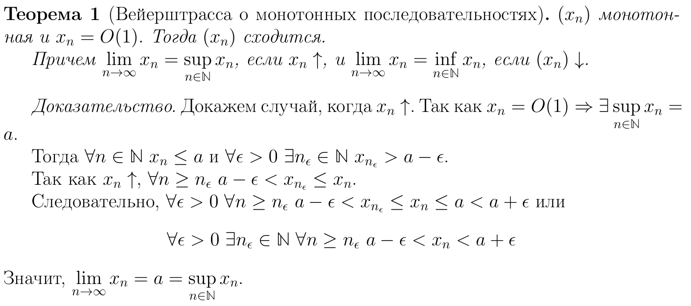
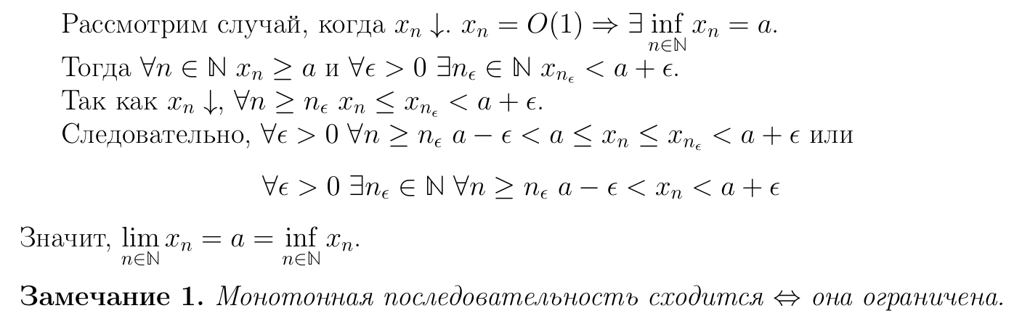

Лемма о вложенных отрезках.
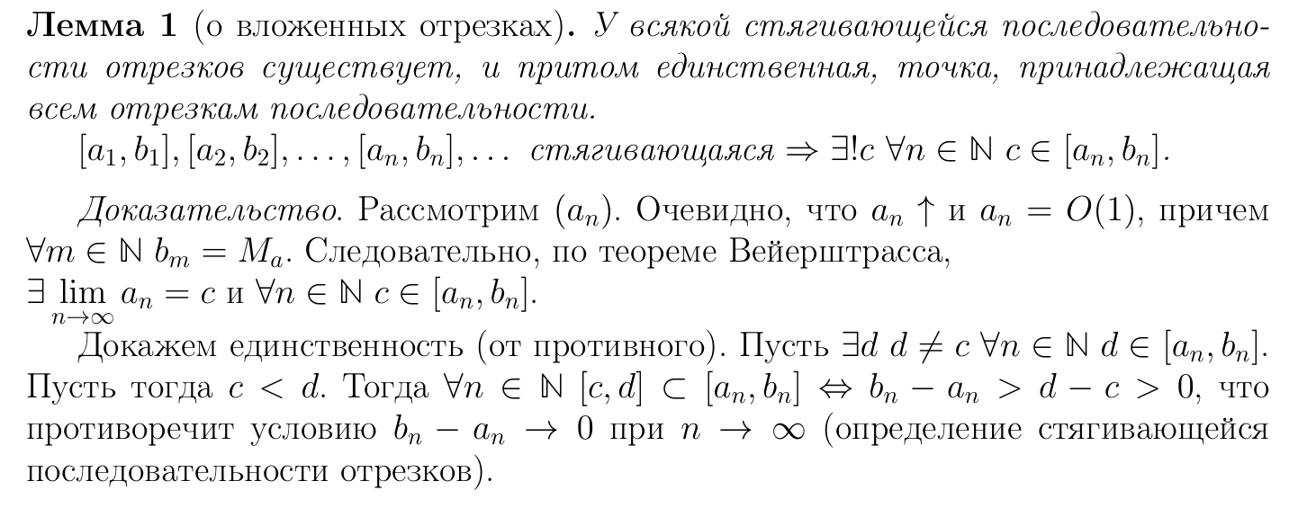

Подпоследовательности и частичные пределы последовательности. Теорема о подпоследовательностях сходящейся последовательности.
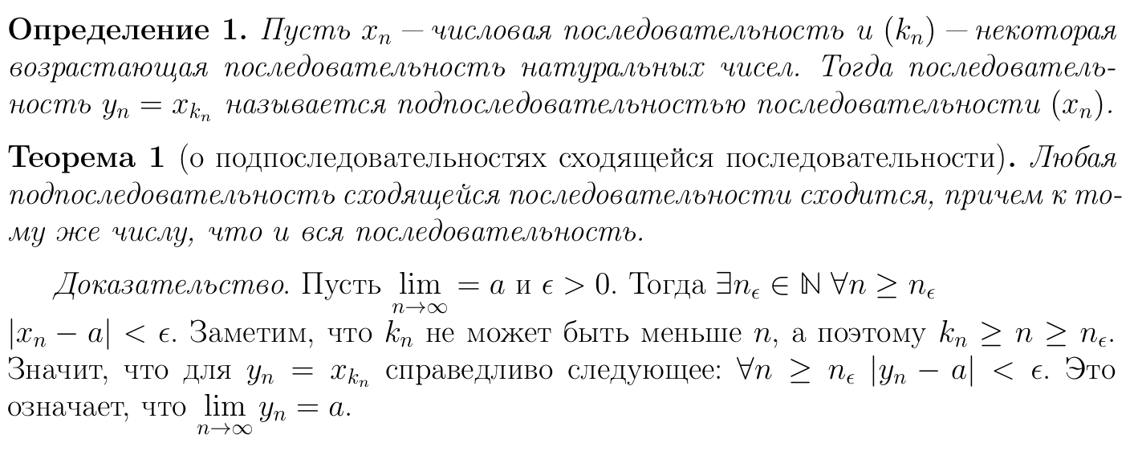

Верхний и нижний пределы последовательности. Корректность определения.
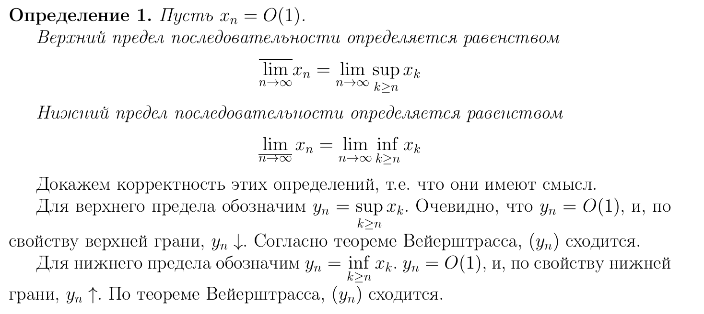

Свойства верхнего и нижнего пределов.
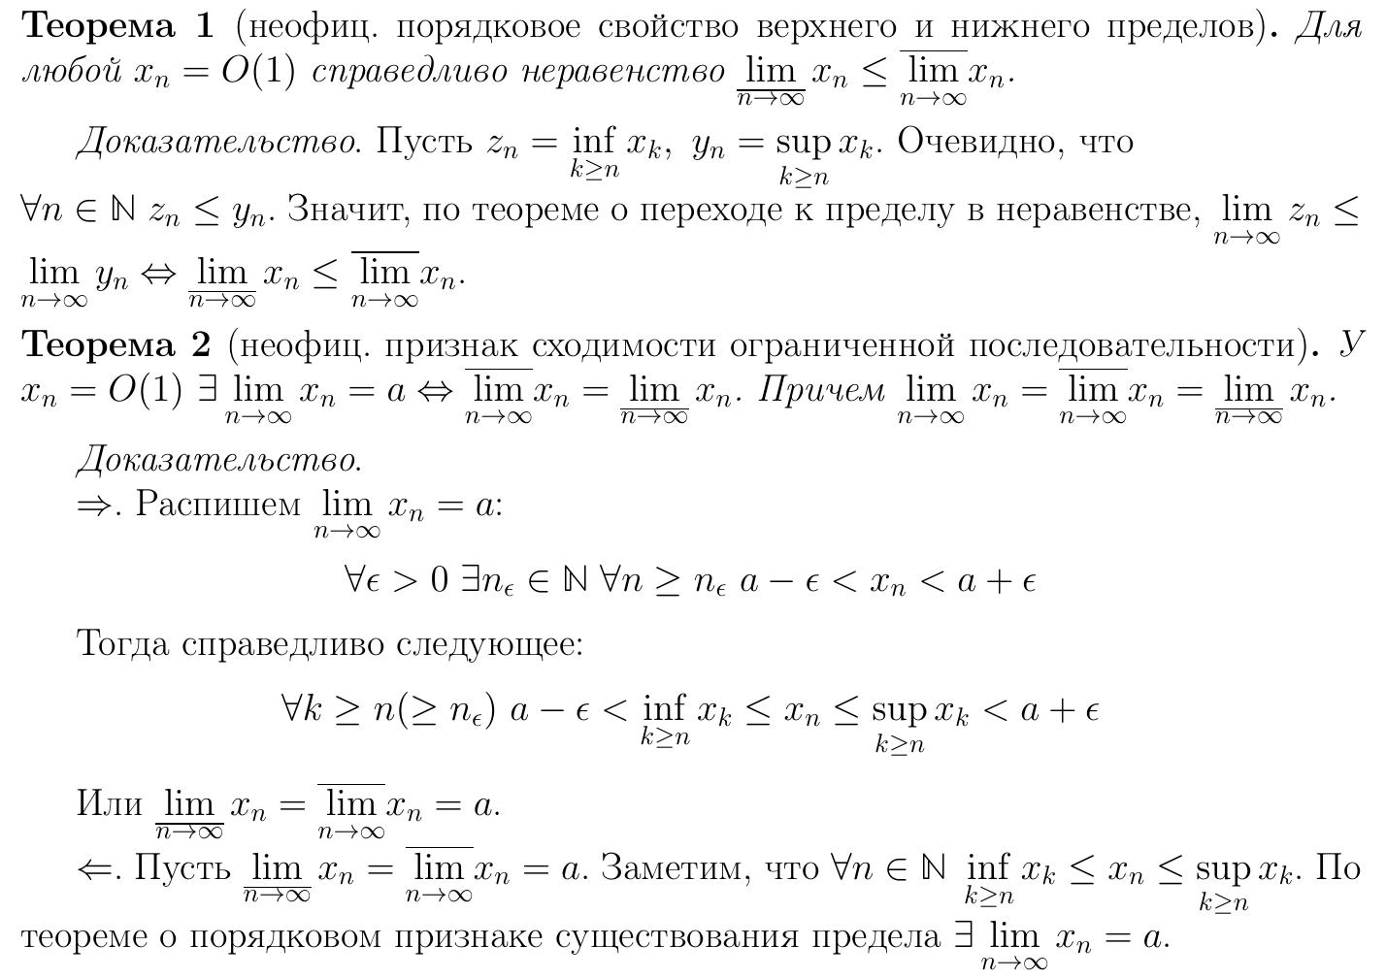

Теорема Больцано-Вейерштрасса.
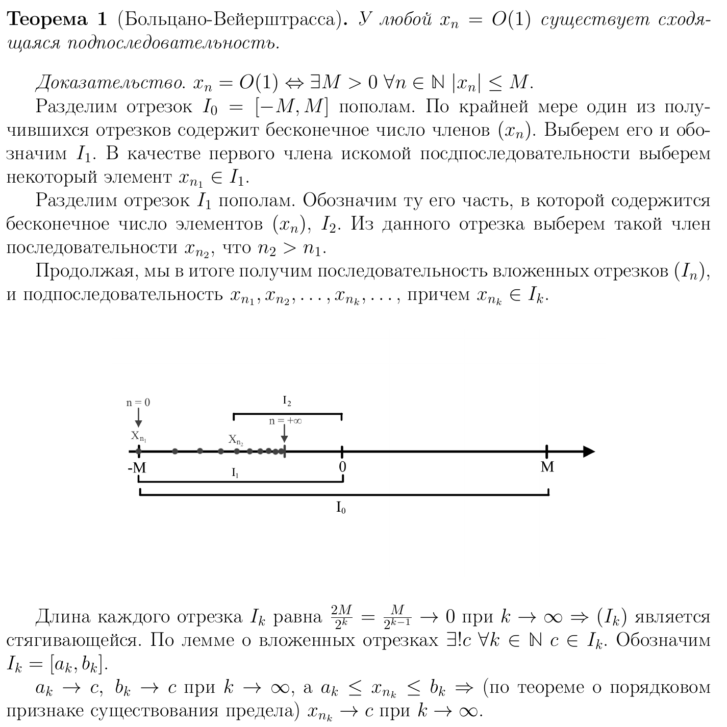

Фундаментальные последовательности. Теорема об ограниченности фундаментальной последовательности.
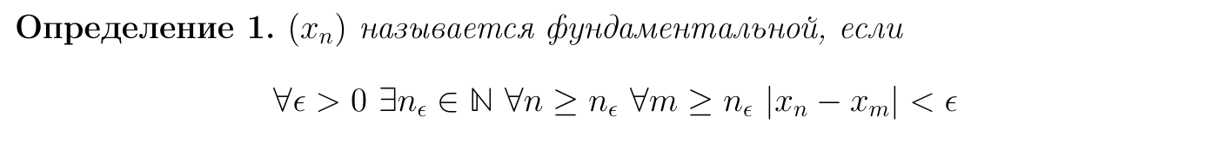
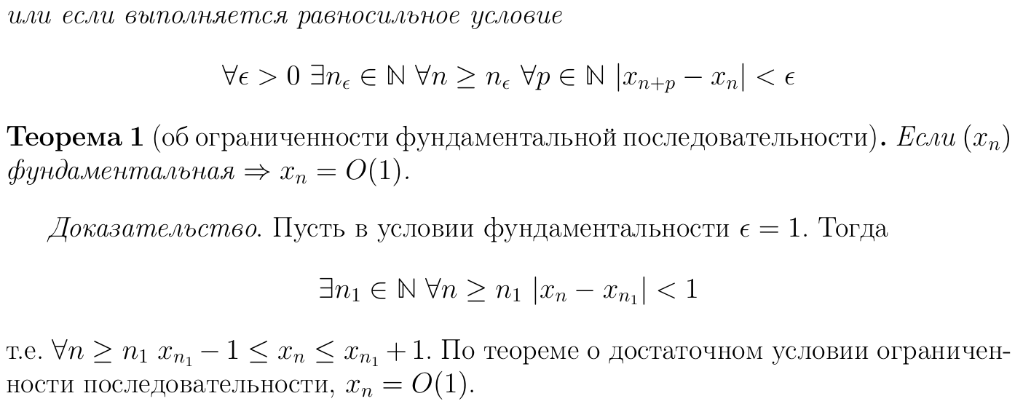

Критерий Коши сходимости последовательности.
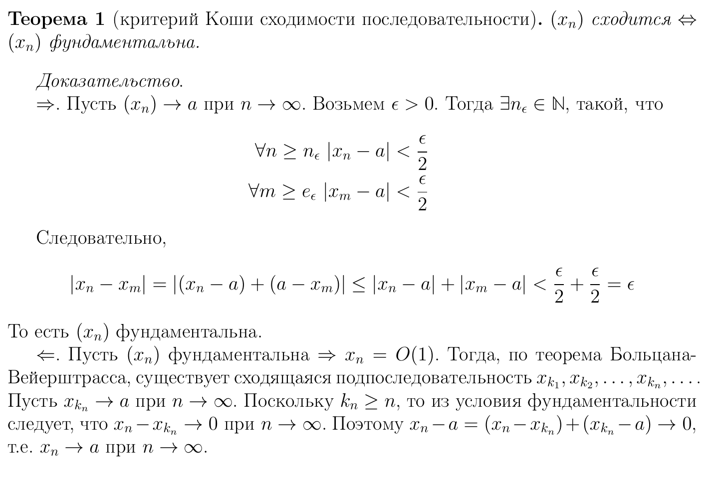

Определения Гейне и Коши предела функции в точке. Теорема об их эквивалентности.
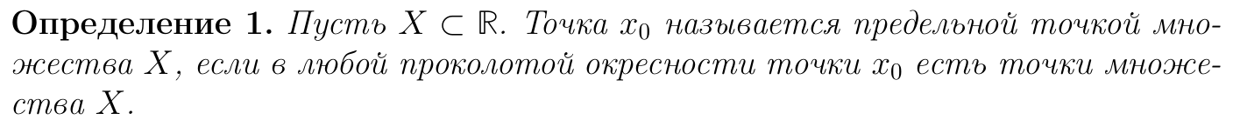
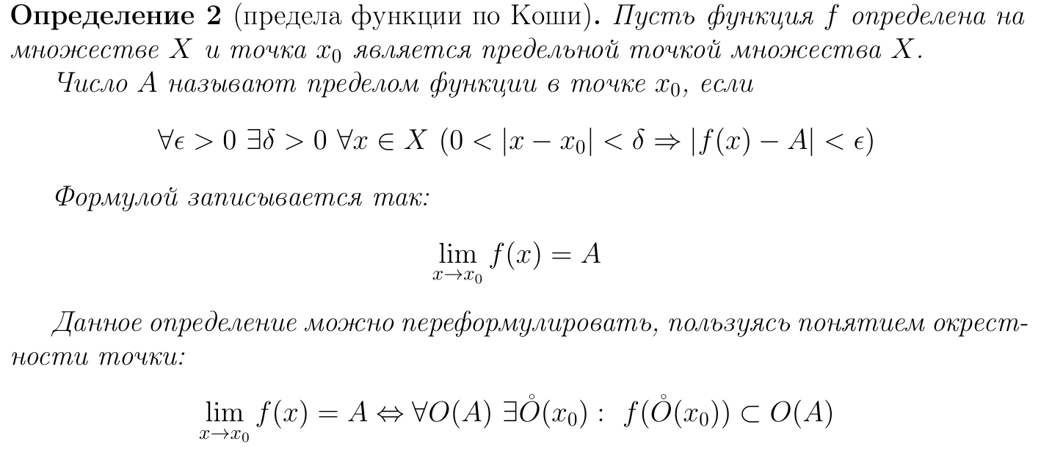
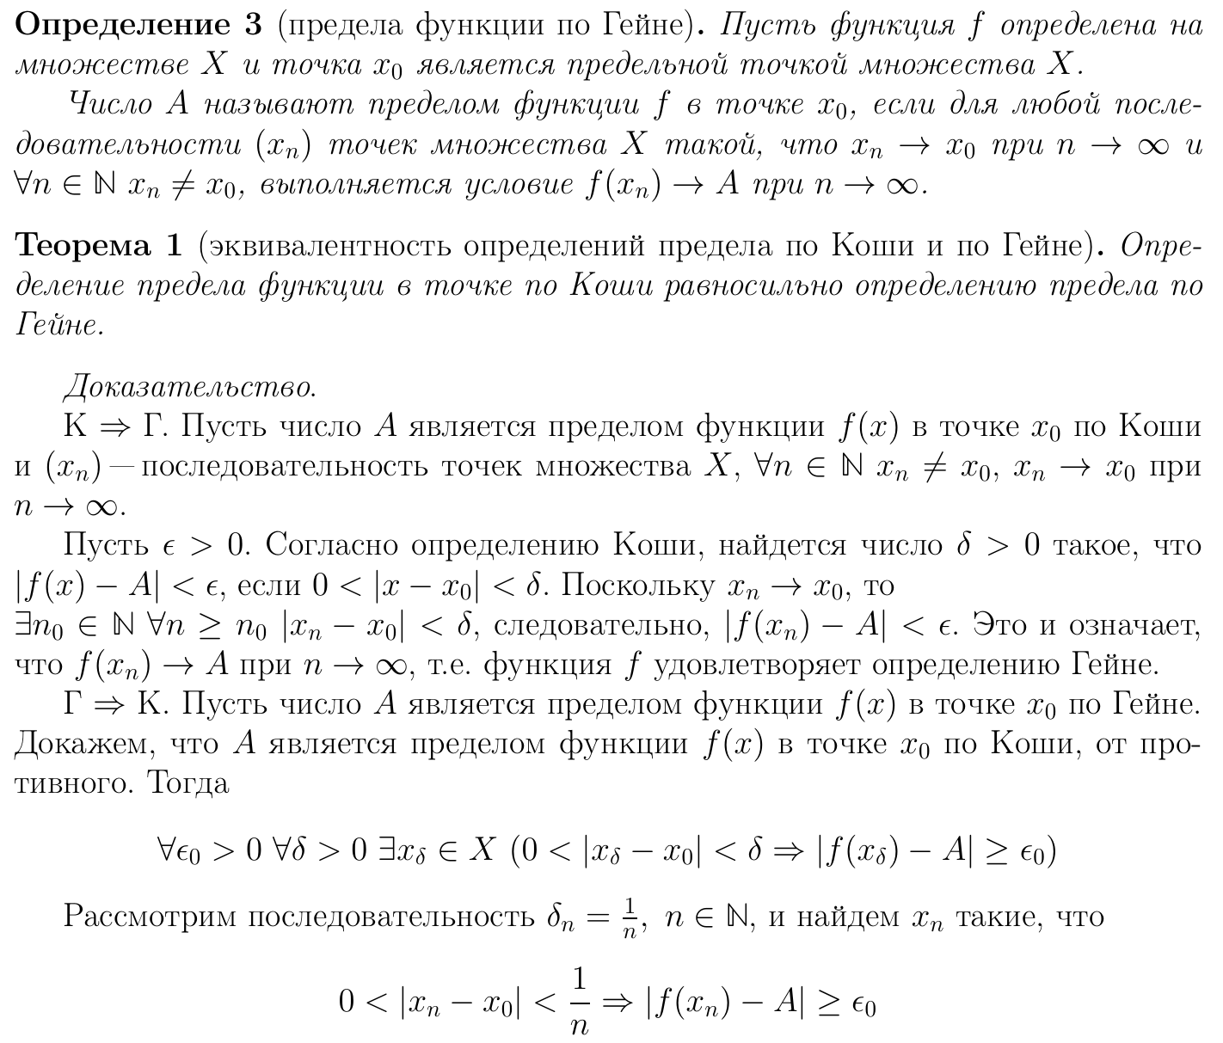
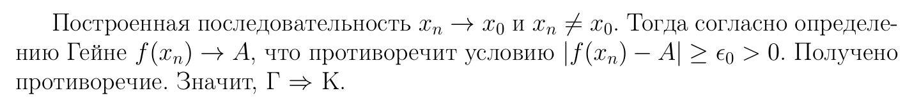

Критерий Коши существования предела функции.
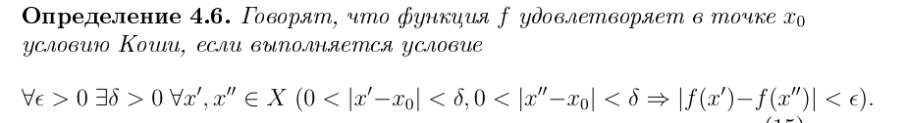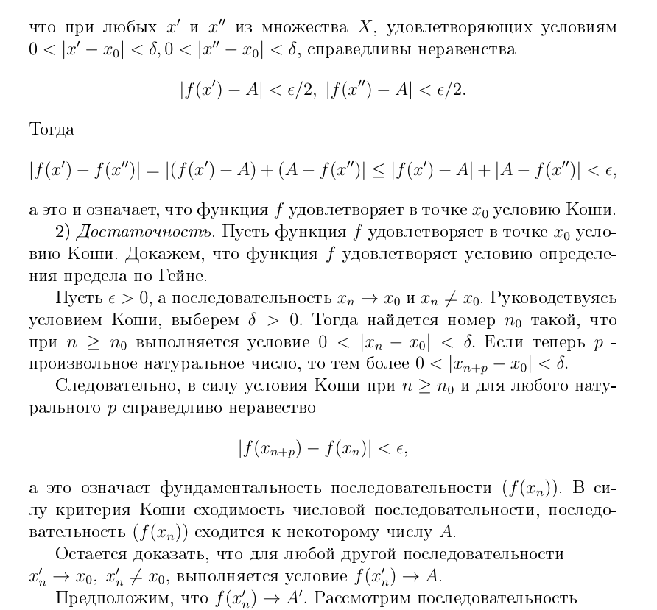

Односторонние пределы функции, связь с пределом.
Определение левостороннего предела
Определение правостороннего предела
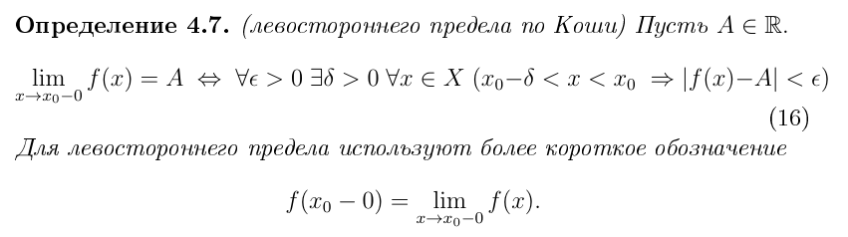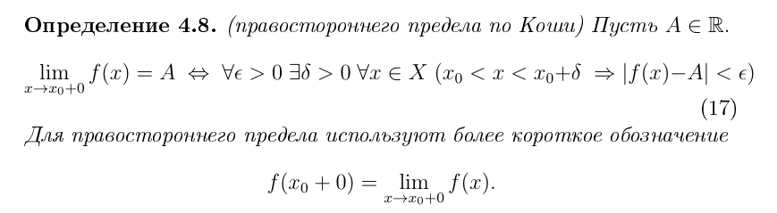
Они же на языке окрестностей:
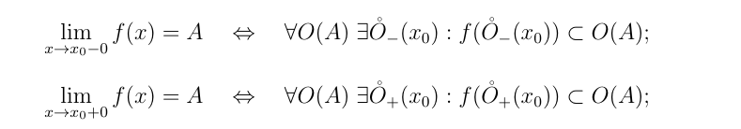

Арифметические свойства предела функции.

Порядковые свойства предела функции.

Порядковый признак существования предела функции.

Теорема о пределе сложной функции.

Непрерывность функции в точке. Свойства функций непрерывных в точке.

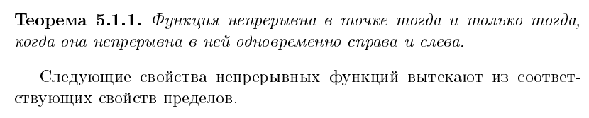

Непрерывность функции на множестве. Теорема об обращении функции в нуль и теорема Коши о промежуточных значениях функции.

Теорема Коши об обращении функции в нуль
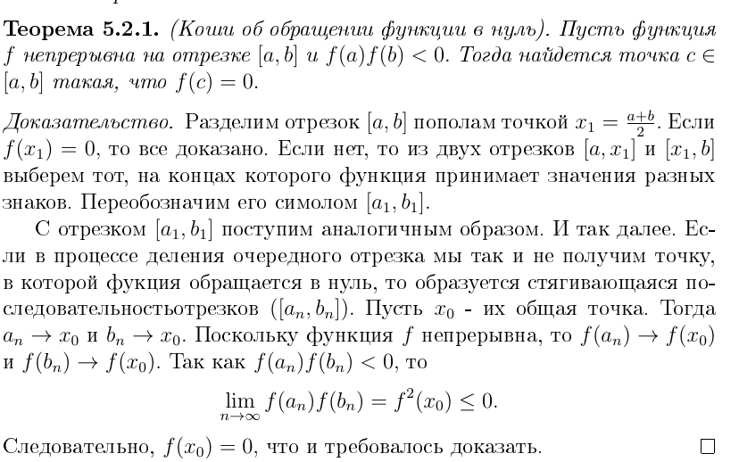

Компакт. Теорема об ограниченности компакта. Критерий компактности.
Определение компактного множества

Теорема об ограниченности компакта
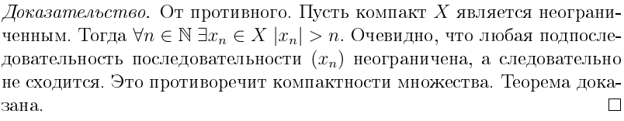

Теорема о непрерывном образе компакта. Первая и вторая теоремы Вейерштрасса.
Теорема о непрерывном образе компакта
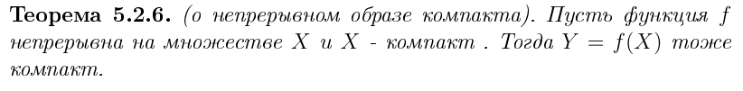
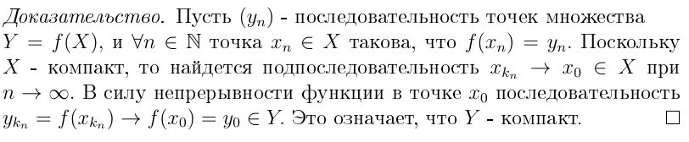

Первая теорема Вейерштрасса
Вторая теорема Вейерштрасса
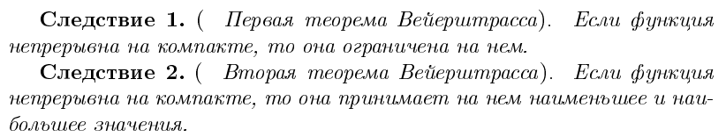

Равномерная непрерывность функции и теорема Кантора.
Определение равномерно непрерывной функции
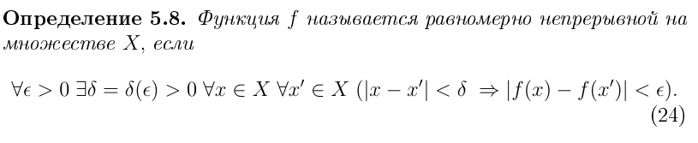

Односторонние пределы. Точки разрыва функции и их классификация. Теорема об односторонних пределах монотонной функции.

Критерий непрерывности монотонной функции. Теорема о непрерывности обратной функции.
Критерий непрерывности монотонной функции
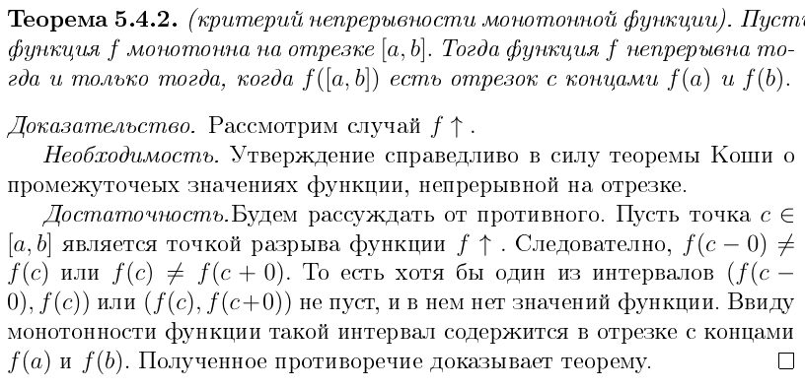

Теорема о непрерывности обратной функции
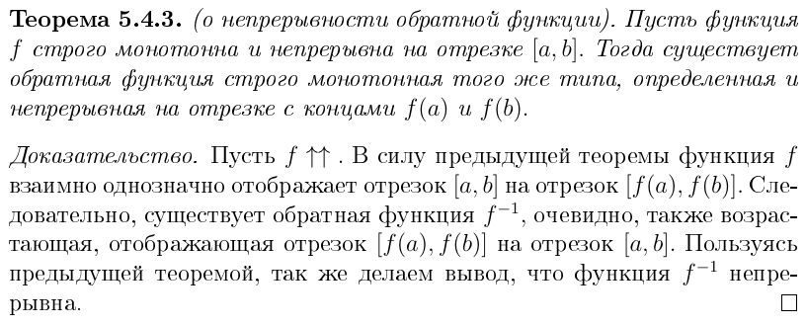

Дифференцируемость функции в точке, производная функции в точке. Непрерывность дифференцируемой функции.

Теорема о дифференцируемости композиции.
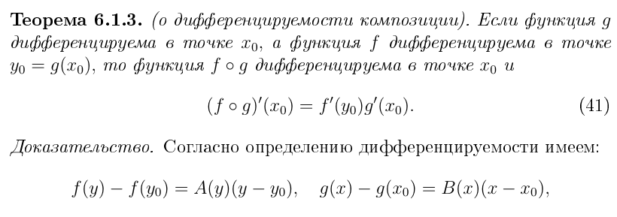
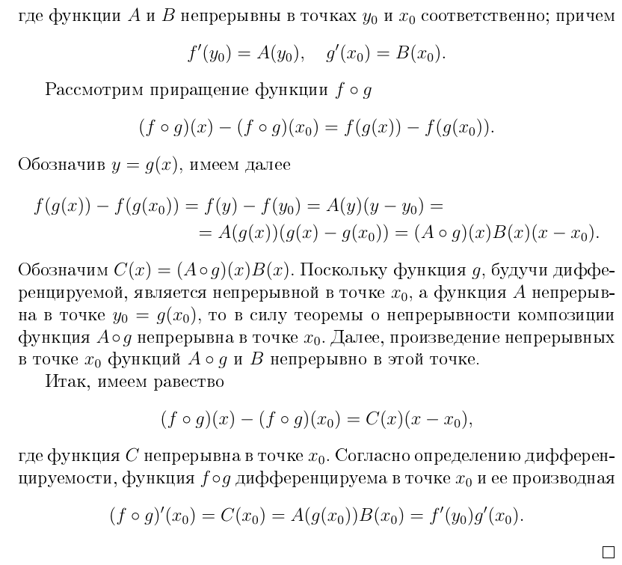

Теорема об арифметических действиях над дифференцируемыми функциями.
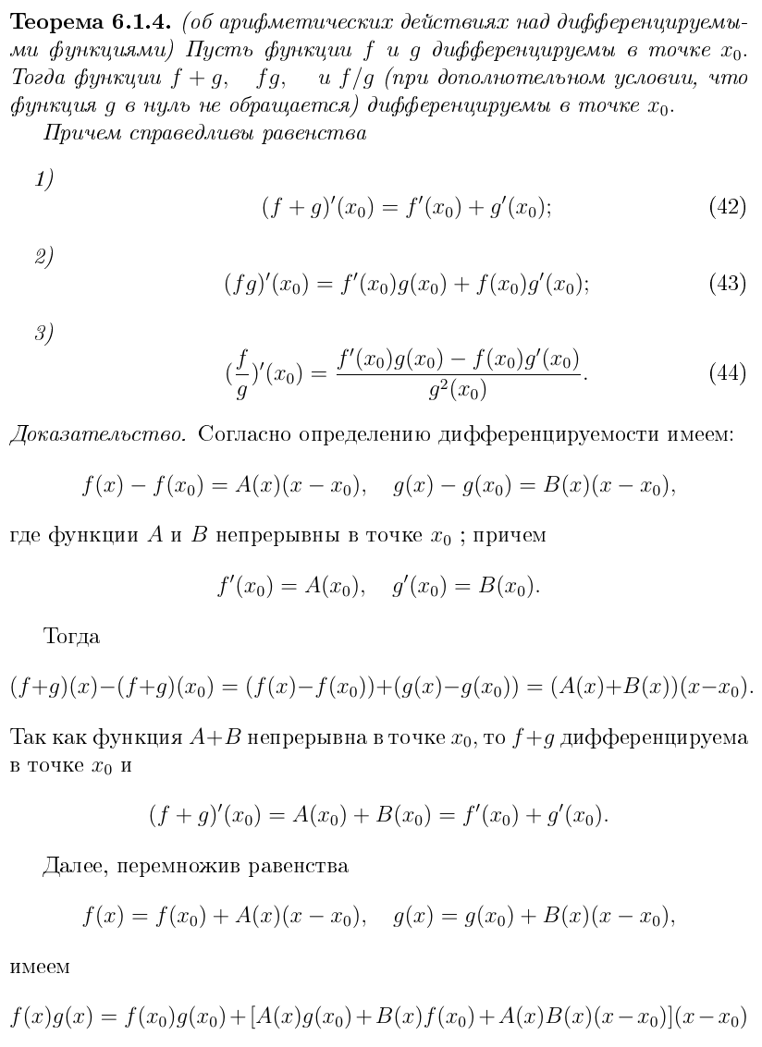
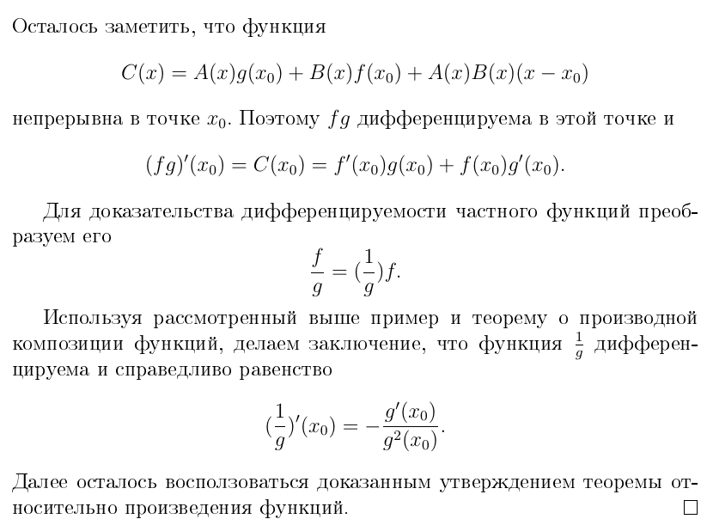

Теорема о дифференцируемости обратной функции.
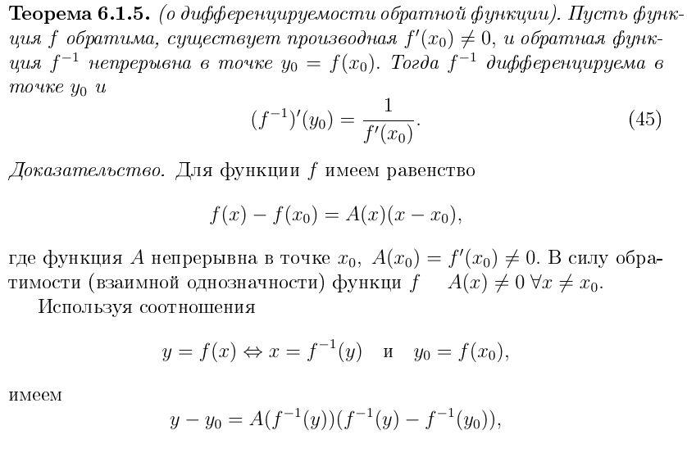
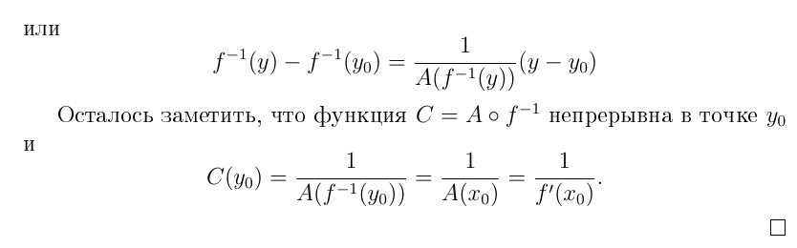

Точки роста и убывания функции. Достаточное условие точек роста и точек убывания.
Определение точки роста функции
Определение точки убывания функции
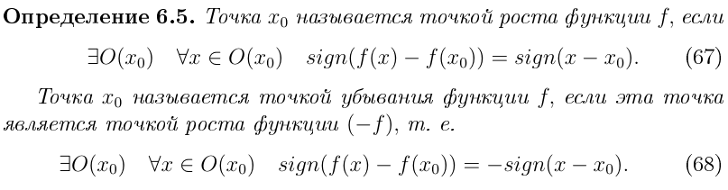

Точки локального экстремума. Теорема Ферма.

Теорема Ролля.
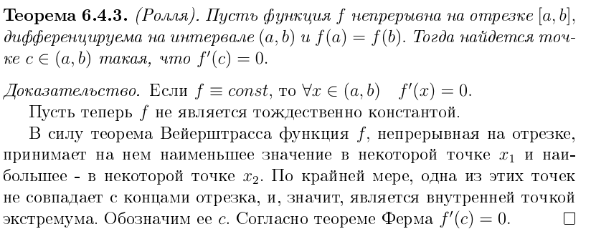

Теоремы Коши и Лагранжа. Следствия теоремы Лагранжа.
Теорема Коши
Теорема Лагранжа
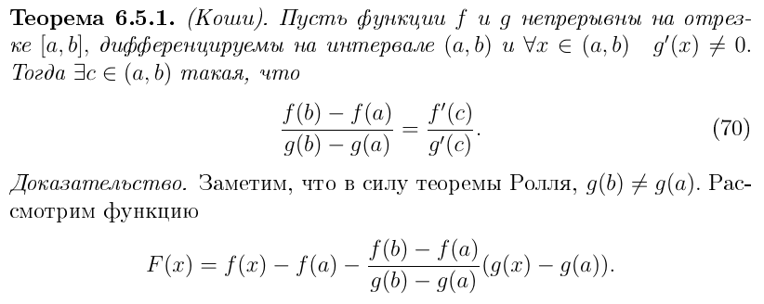
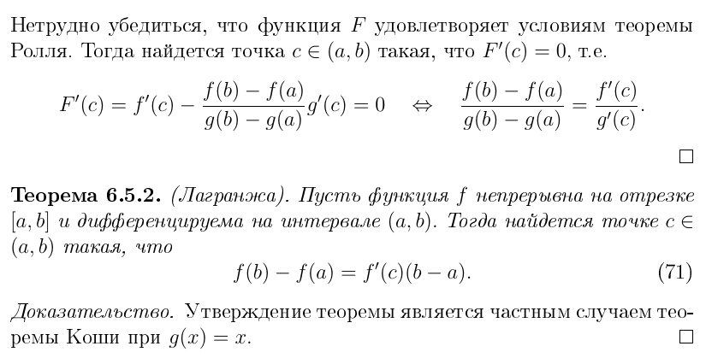
Теорема о постоянстве дифференцируемой функции
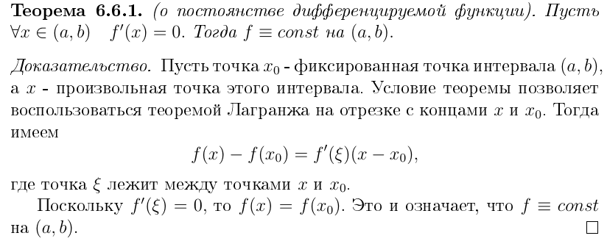
Критерий монотонности дифференцируемой функции
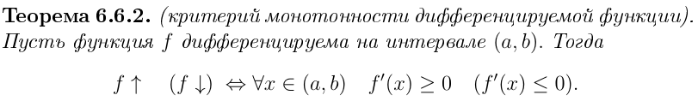
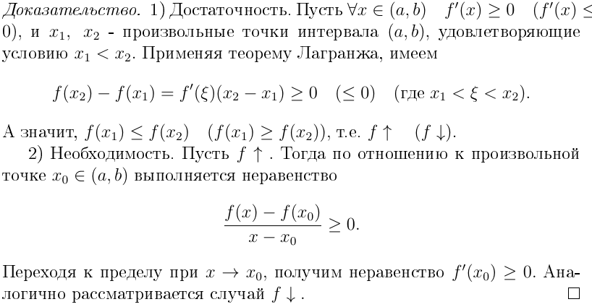
Достаточное условие строгой монотонности функции
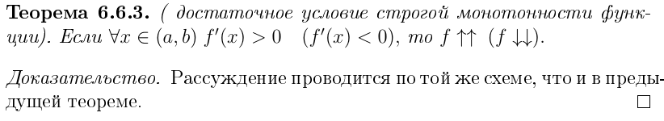

Производные высших порядков. Формула Тейлора. Остаточный член формулы Тейлора в форме Лагранжа.

Остаточный член формулы Тейлора в форме Лагранжа
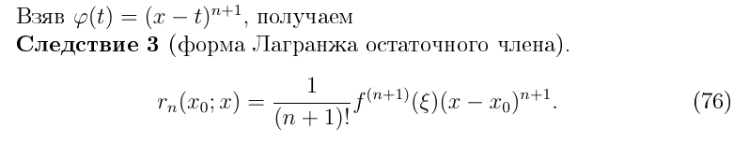

Формула Тейлора-Пеано.

Правила Лопиталя.
Первое правило Лопиталя
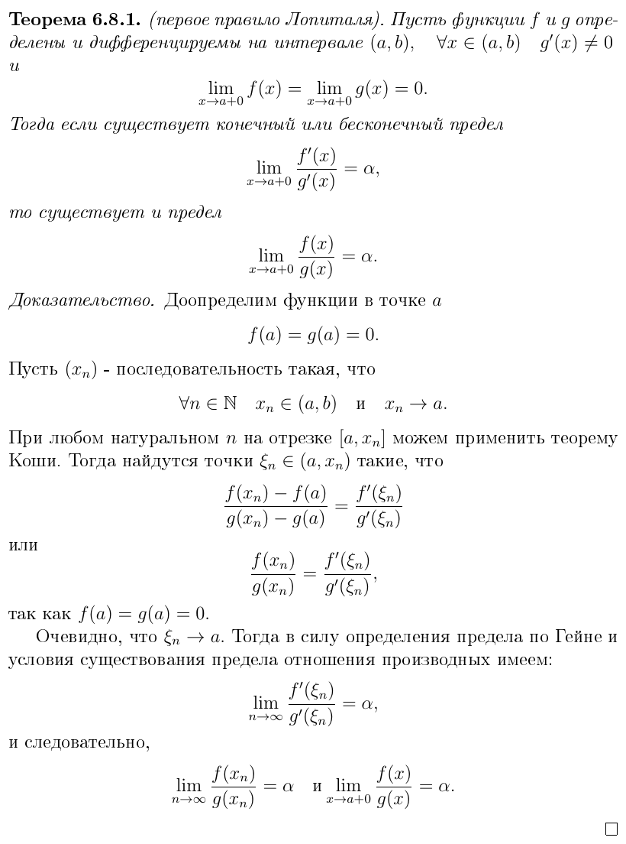
Второе правило Лопиталя
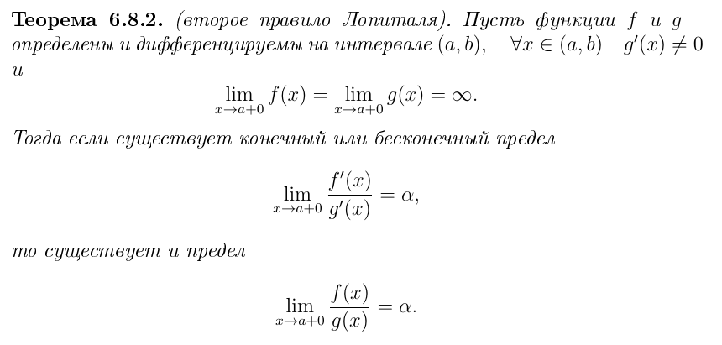

Достаточные условия экстремума.

Выпуклые функции. Критерии выпуклости функции.
Критерий выпуклости дифференцируемой функции
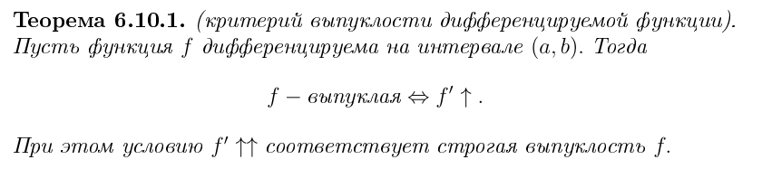
Критерий выпуклости 2-дифференцируемой функции
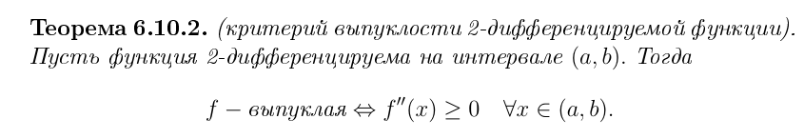

Первообразная. Теорема о первообразной. Неопределенный интеграл и его простейшие свойства.

Основные методы интегрирования: формула замены переменной и формула интегрирования по частям.
Формула замены переменной
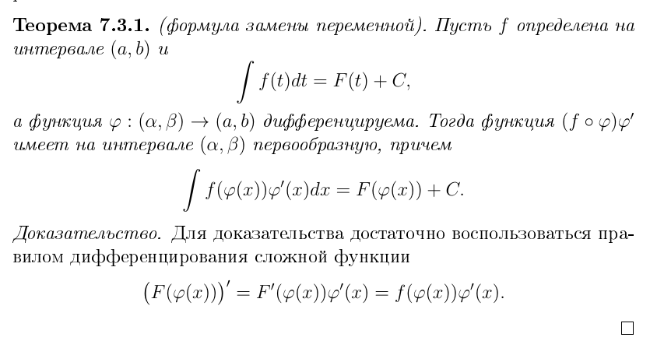
Формула интегрирования по частям
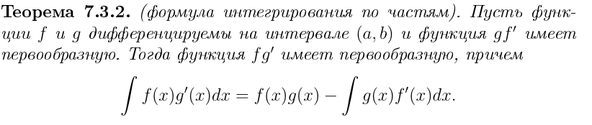
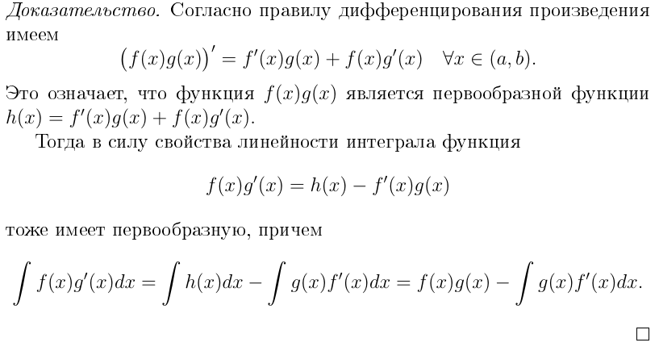

Балласт Григорьев Д. Е.
По мотивам рассказов Сахно Л. В.

